Actividad 1–Ficheros de configuración

1.Inicia sesión en “Alias-Server”

2.Abre un terminal y accede al directorio /etc/apache2

3.Haz un listado largo del directorio y observalos ficheros de configuración (captura de pantalla)

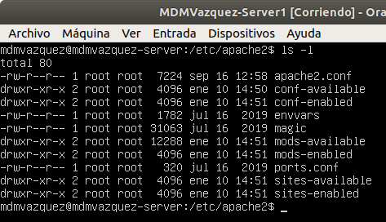

4.Abre el fichero /etc/apache2/apache2.conf y analiza su configuración. Observa que, con la directiva include, se incluyen otros ficheros y directorios, (captura de pantalla).

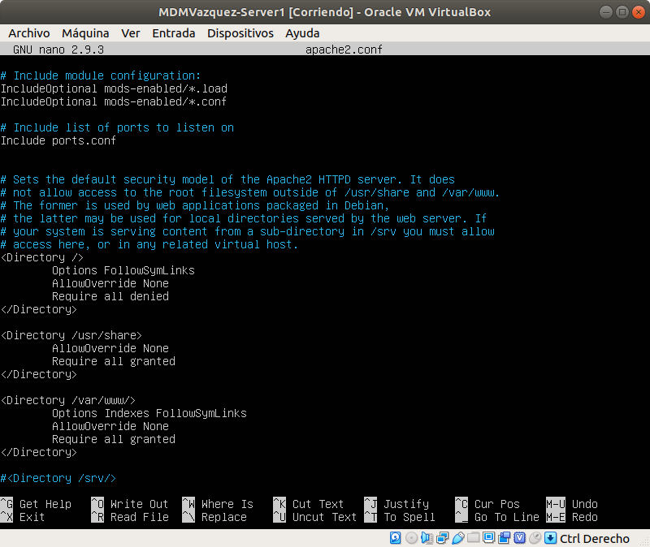

Actividad 2–Servidor Virtual por defecto

1.Accede al directorio /etc/apache2/sites-available y comprueba que esta creado el archivo 000-default.conf que contiene la configuración virtual por defecto (captura de pantalla).

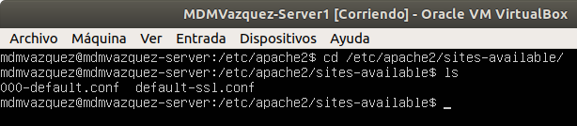

2.Accede al directorio /etc/apache2/sites-enable y comprueba que existe el fichero 000-default.conf que es un enlace simbolico a default (captura)(captura de pantalla).

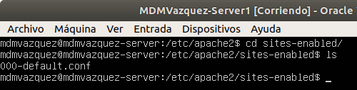

Actividad 3–Directivas

1.Accede al fichero /etc/apache2/apache2.conf y comprueba cuál es el valor de las siguientes directivas.
ATENCIÓN:Quizás tengas que hacer alguna operación para averiguar el calor real de dichas directivas, ya que pueden ser variables.

#ServerRoot “/etc/apache2”
User ${APACHE_RUN_USER}
Group ${APACHE_RUN_ GROUP}
TimeOut 300

2.Consulta la documentación de apache y responde a las siguientes preguntas:
¿Se permite conexiones persistentes (que todas las conexiones de un usuario se atienden en la misma conexión TCP)?¿Qué directiva define este comportamiento?
Si, mediante la directiva KeepAlive

¿Cuál es el fichero de errores?¿Qué directiva lo define?
ErrorLog

3.Consulta el fichero /etc/apache2/ports.conf y comprueba cual es el puerto en el que escucha peticiones Apache (captura de pantalla).
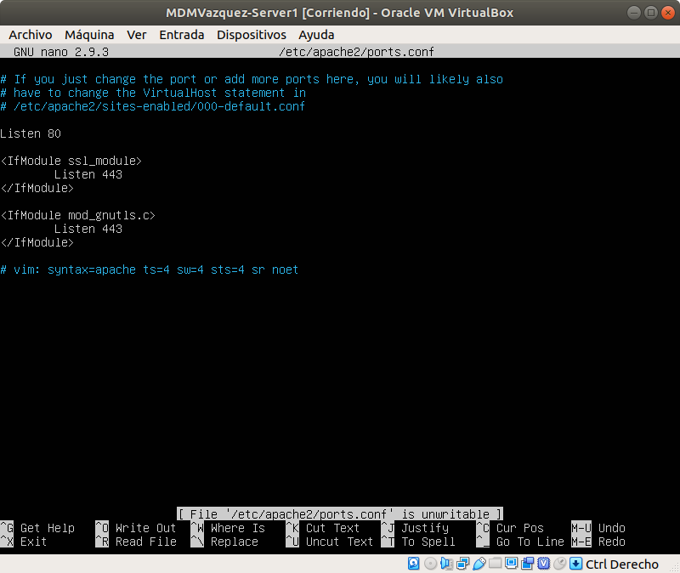
¿En que puerto escuchara también si se habilita el modulo modssl?.(captura de pantalla)

4.Consulta el fichero/etc/apache2/sites-available/000.default.conf
Dentro de la directiva <virtualHost>...</VirtualHost> se define el comportamiento del servidor virtual por defecto
El valor de la directiva DocumentRoot es: var/www/html
El valor de la directiva error log es: ${APACHE_LOG_DIR}/error.log

5.Consulta el fichero /etc/apache2/apache.conf
La directiva contenedora <directory>...</directory> que se utiliza para determinar cómo apache sirve el contenido del directorio /var/www (captura de pantalla)
